**TEST SPRAWNOŚCIOWY DLA KANDYDATÓW DO IV KLASY  
 O PROFILU - KOSZYKÓWKA**

Mając na uwadze zdrowie dzieci oraz inne korzyści płynące z uprawiania aktywności fizycznej, KU AZS UMCS Lublin tworzy klasy profilowane (grupa dziewcząt)   
z ukierunkowaniem na koszykówkę.

Uczniowie klasy profilowanej mają możliwość rozwijania swojej sprawności fizycznej, uczestniczenia w procesie specjalistycznego szkolenia w zakresie koszykówki, uczestniczenia w oficjalnych rozgrywkach PZKosz, obozach sportowych, turniejach.

O przyjęciu do klasy profilowanej decyduje wynik przeprowadzonego w ramach postepowania rekrutacyjnego testu sprawnościowego.

Kandydat musi również posiadać zgodę rodziców na udział w zajęciach sportowych w ramach klasy profilowanej oraz zaświadczenie lekarskie o braku przeciwskazań do uprawiania koszykówki.

Kandydatów stawiających się w wyznaczonym terminie na test sprawności obowiązuje posiadanie stroju i obuwia sportowego.

Zamieszczone poniżej tabele prezentują elementy sprawności fizycznej, które będzie obejmował test sprawnościowy dla kandydatów do klasy IV profilowanej – koszykówka.

1. **Bieg ze zmiana tempa i kierunku „ Koperta”**

Próba przeprowadzana jest na kopercie o wymiarach 3 x 5 m. Na sygnał dźwiękowy zawodnik startuje z pozycji wysokiej, stopy za linią startu i pokonuje jak najszybciej 3 razy trasę biegu po kopercie. Start i meta znajdują się w tym samym miejscu.

Wymiernym kryterium oceny czynności ruchowej w teście jest czas wykonania próby. Próba wykonywana dwa razy, do oceny liczy się lepszy wynik.

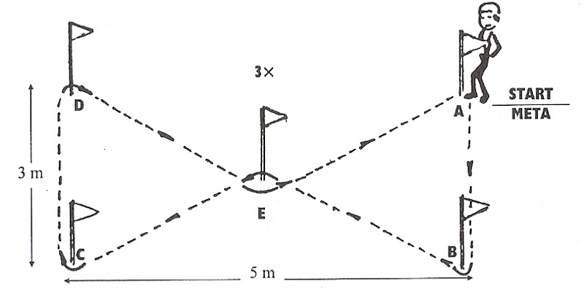

**Kryteria oceny:**

|  |  |
| --- | --- |
| **Czas ( sec )** | **Punkty** |
| 29 i mniej | 10 |
| 29,01 – 30,00 | 8 |
| 30,01 – 31,00 | 6 |
| 31,01 – 32,00 | 5 |
| 32,01 – 33,00 | 4 |
| 33,01 – 34,00 | 3 |
| 34,01 – 35,00 | 2 |
| 35,01 – 36,00 | 1 |
| powyżej 36,01 | 0 |

1. **Skok w dal z miejsca**

Kandydat staje za linią, po czym z jednoczesnego odbicia obunóż wykonuje skok w dal na odległość.  
Skok mierzony w cm, wykonuje się dwukrotnie. Liczy się wynik skoku lepszego. Długość skoku zawarta jest pomiędzy linią skoku a ostatnim śladem pięt.

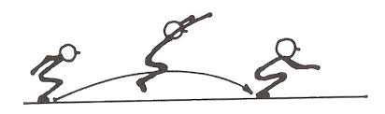

**Kryteria oceny**

|  |  |
| --- | --- |
| **Odległość ( cm )** | **Punkty** |
| 191 i więcej | 10 |
| 181 - 190 | 8 |
| 171 - 180 | 7 |
| 161 - 170 | 6 |
| 151 - 160 | 5 |
| 141 - 150 | 4 |
| 131 - 140 | 3 |
| 121 - 130 | 2 |
| 111 - 120 | 1 |
| poniżej 110 | 0 |

1. **Bieg na dystansie 10 metrów**

Kandydat ustawia się przed linią startu i na sygnał dźwiękowy staruje z pozycji wysokiej, pokonując jak najszybciej dystans 10m. Bieg od linii startu do linii mety. Pomiar wykonywany jest dwukrotnie.

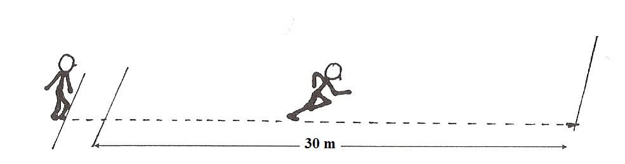

**Kryteria oceny :**

|  |  |
| --- | --- |
| **Czas ( sec )** | **Punkty** |
| 3,00 i mniej | 10 |
| 3,03 – 3,10 | 8 |
| 3,11 – 3,20 | 6 |
| 3,21 – 3,40 | 5 |
| 3,41 – 3,50 | 4 |
| 3,51 – 3,70 | 3 |
| 3,71 – 4,00 | 2 |
| 4,01 – 4,30 | 1 |
| Powyżej 4,31 | 0 |

1. **Slalom z kozłowaniem piłki**

Kandydat kozłuje piłkę slalomem na odcinku 12 metrów. Ocenie podlega poprawność wykonywania zadania m.in. zmiana ręki kozłującej, tempo, poprawność.

Trener / osoby wykonujące pomiar mogą przyznać kandydatowi max 10 pkt.

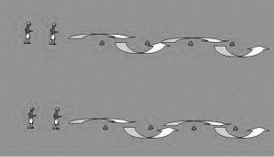

**PODSUMOWANIE** : Suma uzyskanych punktów utworzy listę rankingową.

Opracowała : Anna Parzymies-Wach

koordynator klas profilowanych